附件一 公視教育資源網內容簡介
一、公視教育資源網首頁，可於最新消息區看到近期相關活動或發行教材訊息

二、教育資源網教案分類方式
（一）可以「學習領域與重要議題」查找（於網頁右側邊欄）
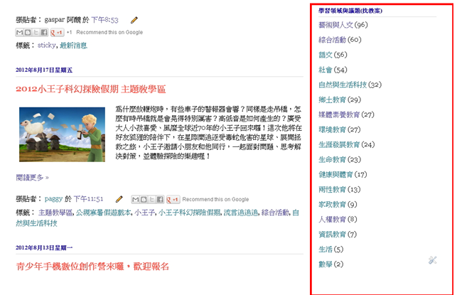
（二）或以「公視兒少節目」查找（於網頁右側邊欄）
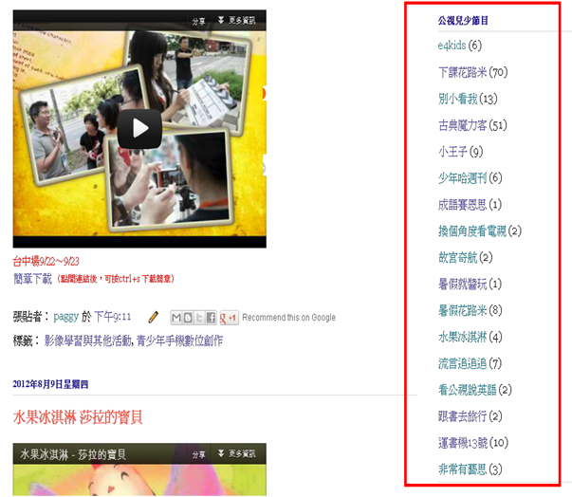

（三）亦可以「教材類別」或「適用年齡」查找
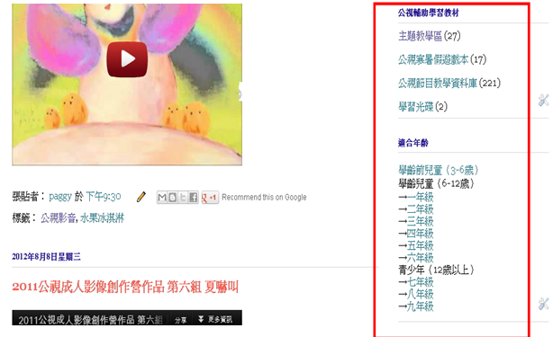

三、點選「影像學習活動」可看到「活動資訊」與「營隊學員作品」
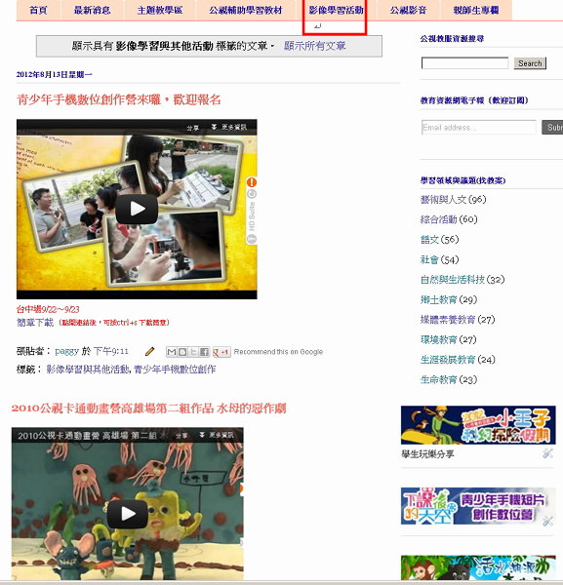

四、點選公視影音可線上瀏覽「公視兒少節目」片段與「小導演大夢想短片」作品
